Восхваление радования живых существ
(Sattvārādhana stavam)
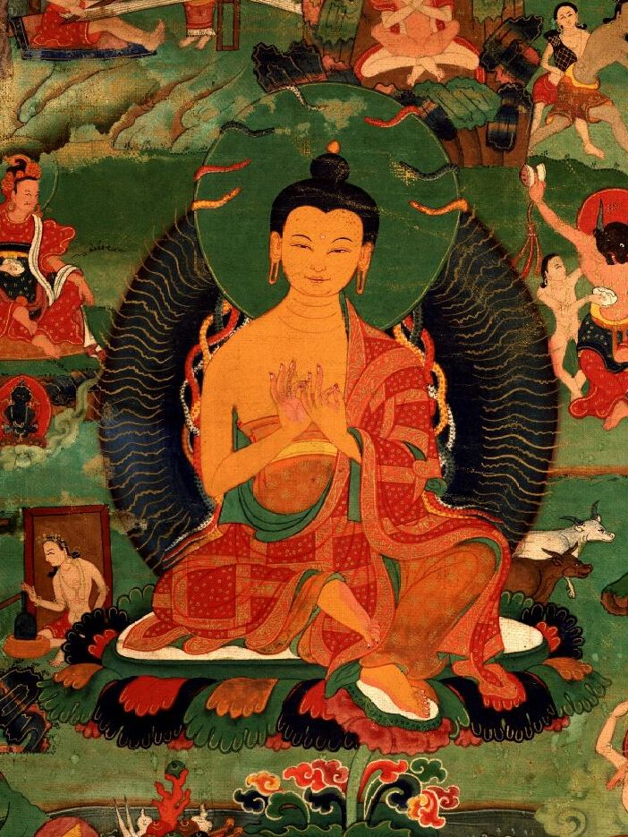
Автор: Нагарджуна
Перевод текста «Хвалы радования живых существ» был выполнен по тибетскому тексту из Нартанговского издания Тенгьюра. Текст хвалы находится в первом томе в разделе «Собрание восхвалений» (тиб. bstod tshogs) стр. 82b-83b.
Авторство восхваления приписывают Нагарджуне, однако Кристиан Линдтнер в своей Нагарджуниане (Nagarjuniana. Studies in the Writings and Philosophy of Nāgārjuna, Copenhagen 1982) подвергает сомнению авторство Нагарджуны.
До наших дней сохранился санскритский текст это восхваления. Неполная санскритская версия была опубликована Сильваном Леви в Journal Asiatique (Autour d'Asvaghosa, Sylvain Lévi, JA, Oc-Déc. 1929, p. 281-283). Полный санскритский текст был опубликован Джанардан Пандей Шастри в Варанаси в 1994 г. (Bauddhastotrasamgraha, Varanasi, 1994).
Йенс-Уве Хартманн (Jens-Uwe Hartmann) посвятил этому тексту статью (Der Sattvārādhanastava und das Kṣāranadīsūtra. Kellner, Birgit (Hrsg.): Pramāṇakīrtiḥ : Papers Dedicated to Ernst Steinkellner on the Occasion of his 70th Birthday. Wiener Studien zur Tibetologie und Buddhismuskunde; Bd. 70. Wien: Univ. Wien, Arbeitskreis für tibetische und buddhistische Studien. S. 247-257), в которой он предоставляет информацию о доступных переводах на тибетский язык и сохранившихся санскритских версиях восхваления.
Во время перевода «Восхваления радования живых существ» был использован аннотированный комментарий (sems can mgu bar bya ba’i tshigs su bcad pa mchan dang bcas pa) монгольского ученого Нгаванг Палдена (ngag dbang dpal ldan, 1797—1864), опубликованный библиотекой монастыря Сера Дже в Билакуппе, Индия в 2015 году.

༄༅༅། །རྒྱ་གར་སྐད་དུ། ས་ཏྭཱ་ར་དཱ་ན་སྟ་བཾ།
བོད་སྐད་དུ། སེམས་ཅན་མགུ་བར་བྱ་བའི་བསྟོད་པ།
На санскрите: Sattvārādhana stavam
На тибетском: sems can mgu bar bya ba’i bstod pa

འཇམ་དཔལ་དབྱངས་ལ་ཕྱག་འཚལ་ལོ།།
Кланяюсь пред Манджушри.
ང་ལ་གུས་པ་སེམས་ཅན་དོན་ཏེ་གུས་པ་གཞན་དག་མིན། །
གང་གིས་སྙིང་རྗེ་མ་བཏང་དེ་ཡིས་ང་ལ་གུས་པ་སྟེ། །
སྙིང་རྗེ་བཏང་ནས་གནས་པར་གྱུར་པ་ལྷུང་བ་གང་ཡིན་པ། །
དེ་ནི་དེ་ལས་སྙིང་རྗེས་བསླང་བར་ནུས་ཀྱི་གཞན་གྱིས་མིན། །
1. Почтение ко мне – это принесение блага живым существам, и никакое другое почтение.
Тот, кто не оставил сострадание, тот выказывает почтение ко мне.
Тот же, кто пребывает, отбросив сострадание, тот пал,
И только сострадание может поднять его, больше ничто.
གང་གིས་སྙིང་རྗེ་སེམས་ཅན་ལ་ནི་རྗེས་སུ་ཞུགས་གྱུར་པ། །
དེས་ནི་ང་ཡང་མཉེས་བྱས་དེས་ནི་བསྟན་པའི་ཁུར་ཡང་བཟུང་། །
ཚུལ་ཁྲིམས་ཐོས་པ་སྙིང་རྗེ་དག་དང་བློ་དང་གསལ་བ་དག །
གང་ལ་ཡོད་པ་དེས་ནི་རྟག་ཏུ་བདེ་བར་གཤེགས་པ་མཆོད། །
2. Кто полностью погружен в сострадание ко всем одушевленным существам,
Тот радует меня и взял на себя ношу ответственности за Учение.
Кто обладает моральной дисциплиной, слушанием (т.е. знанием), состраданием, интеллектом и ясностью,
Тот всегда почитает Сугату.
ང་ཉིད་སེམས་ཅན་ཕན་འདོགས་གྱུར་པས་གྲུབ་འདི་བརྙེས་པ་སྟེ། །
སེམས་ཅན་ཁོ་ནའི་དོན་དུ་ང་ཡིས་སྐུ་འདི་ཡང་དག་བཟུང་། །
སེམས་ཅན་རྣམས་ལ་ཡིད་ཀྱིས་གནོད་པར་སེམས་དེ་གང་གི་ཕྱིར། །
ང་ལ་མི་ལྟོས་པས་ན་དེ་ཡི་དོན་སྟོན་པར་མི་འགྱུར། །
3. Я обрел это достижение, принося пользу живым существам,
Лишь ради живых существ я в совершенстве обрел это тело [Будды],
Те, кто помышляют в своих умах причинить вред живым существам,
Так как они не внемлет мне, им не будет объяснен этот смысл.
སེམས་ཅན་ཕན་པ་ཆུང་ཡང་དེས་ནི་མཆོད་པ་འབྱུང་འགྱུར་ཏེ། །
གང་གིས་ཡིད་ནི་མགུ་བར་བྱེད་པ་མཆོད་པ་ཡིན་པས་སོ། །
གནོད་པའི་བདག་ཉིད་ཅན་ནམ་གཞན་ལ་རྣམ་པར་འཚེ་བའང་རུང་། །
ལེགས་པར་སྦྱར་ནས་མཆོད་པར་གྱུར་ཀྱང་དེས་ནི་མཆོད་མི་འགྱུར། །
4. Даже малая польза живым существам становится подношением [Будде],
Потому что радование ума [Будды] есть подношение,
Те же, кто помышляет причинить вред, или вредят другим,
Даже если они совершенно подготовят и совершат подношение, оно не станет подношением [радующим будд].
ཆུང་མ་དག་དང་བུ་དང་འབྱོར་དང་རྒྱལ་སྲིད་ཆེན་པོ་དང་། །
ཤ་རྣམས་དང་ནི་ཁྲག་དང་ཚིལ་དང་མིག་དང་ལུས་རྣམས་ཀྱང་། །
གང་ལ་བརྩེ་བའི་དབང་དུ་བྱས་ནས་ང་ཡིས་ཡོངས་བཏང་བ། །
དེས་ན་དེ་ལ་གནོད་པ་བྱས་ན་ང་ལ་གནོད་བྱས་འགྱུར། །
5. Если кто-то причиняет вред тем, ради кого я,
Из сострадания, полностью отдал даже своих
Жен, сыновей, богатства и великие царства,
Свою плоть, кровь, жир, глаза и тело,
Они причиняют вред мне.
དེས་ན་སེམས་ཅན་ཕན་པ་བྱས་ན་ང་ལ་མཆོད་པའི་མཆོག །
སེམས་ཅན་གནོད་པ་བྱས་པ་ང་ལ་ཤིན་ཏུ་གནོད་པའི་མཆོག །
བདེ་དང་སྡུག་བསྔལ་ང་དང་སེམས་ཅན་མཚུངས་པར་མྱོང་བས་ན། །
སེམས་ཅན་རྣམས་ལ་འཚེ་བར་བྱེད་པ་ང་ཡི་སློབ་མ་ཇི་ལྟར་ཡིན། །
6. Поэтому принесение пользы живым существам – это наилучшее подношение мне,
Вред, причиненный живым существам, – худший вред, который можно причинить мне.
Так как я и живые существа испытываем счастье и страдание одинаково,
Как могут быть моими учениками те, кто причиняет вред живым существам.
སེམས་ཅན་རྣམས་ལ་བརྟེན་ནས་སངས་རྒྱས་མཉེས་དང་དགེ་བ་བྱས༑ །
སེམས་ཅན་མང་པོའི་དོན་ལ་རབ་གནས་ཕ་རོལ་ཕྱིན་པ་ཐོབ། །
སེམས་ཅན་དོན་ལ་བརྩོན་པའི་ཡིད་ཀྱིས་བདུད་ཀྱི་སྟོབས་ཀྱང་བཅོམ། །
སེམས་ཅན་རྣམས་ལ་དེ་ལྟ་དེ་ལྟར་སྤྱད་པ་དེས་ན་ང་སངས་རྒྱས། །
7. Опираясь на живых существ, я радовал будд и совершал добродетели,
Ради блага многих существ я совершенно пребывал [практикуя парамиты] и обрел все совершенства (парамиты),
Ради существ усердными помыслами я разбил силы демонов-мар,
Так воплощая в практику ради живых существ такие [парамиты], я обрел пробуждение.
སྐྱེ་བ་སྐྱེ་བར་གཅེས་པར་གྱུར་པའི་གཉེན་འདྲ་སྲོག་ཆགས་མེད་གྱུར་ན། །
དངོས་པོ་གང་ལ་འདིར་ནི་སྙིང་རྗེ་བྱམས་ལས་དམིགས་པ་ངེས་པར་འགྲུབ། །
བཏང་སྙོམས་དགའ་བ་ལ་སོགས་དངོས་པོའི་ཡུལ་དང་རྣམ་པར་ཐར་ལ་སོགས་གང་ལ། །
གང་གི་དོན་དུ་སྙིང་རྗེ་དེ་ལ་འབད་པའི་ཡིད་ཀྱིས་བཟོད་པ་ཡུན་རིངས་བསྒོམས། །
8. Если бы не было существ, таких как близкие родственники,
которых ценишь из жизни в жизни,
Что бы, в таком случае, стало объектом для взращивания сострадания и любви?
На что были бы направлены равностность, радость и т.д., ради чего надо было бы стремиться к полному освобождению и т.д.?
Ради кого тогда с состраданием умом, полным усердия, медитировать в течение долго времени о терпении?

གླང་པོ་ལ་སོགས་འགྲོ་བ་སེམས་ཅན་རྣམས་ཉིད་དུ་མ་ང་ཡིས་སྦྱིན་པ་བྱས། །
སེམས་ཅན་རྣམས་ཉིད་སྣོད་ཉིད་དུ་ཡང་ཉེ་བར་གྱུར་པས་ང་ཡིས་སྦྱིན་པས་བསྡུས། །
སེམས་ཅན་རྣམས་ཉིད་སྣ་ཚོགས་དངོས་པོར་གྱུར་པས་ང་ཡི་སྙིང་རྗེ་འཕེལ་བར་གྱུར། །
གལ་ཏེ་སེམས་ཅན་རྣམས་ཉིད་བསྲུང་མ་བྱས་ན་གང་གི་དོན་དུ་དོན་འདི་བསྒྲུབས། །
9. Я совершал даяние множества этих самых живых существ, таких как быки и т.д.
Так как эти самые существа также являются подходящими сосудами [для Дхармы], я собирал их даянием.
Из-за того, что эти же самые существа являлись объектом разнообразных [страданий], увеличилось мое сострадание.
Если не ради заботы о живых существах, для чего же я достиг этих целей?
གལ་ཏེ་སེམས་ཅན་མེད་ན་འཁོར་བར་ཉོན་མོངས་མི་བཟད་རབ་ཏུ་མང་པོ་ལས། །
སྐྱེ་བ་བརྒྱུད་པར་གནོད་པ་མཚུངས་པ་མེད་ལས་གང་ལ་བརྟེན་ནས་ཕན་འདི་བསྒྲུབས། །
བདེ་བར་གཤེགས་ཀྱི་བདག་ཉིད་ཆེན་པོ་ངོ་མཚར་ཆེ་བ་འཁོར་བའི་རྒྱན་གྱུར་འདི། །
གལ་ཏེ་ང་ལ་སེམས་ཅན་རྣམས་ལ་བརྩེ་མེད་གྱུར་ན་གང་གི་དོན་དུ་ཉེ་བར་བསྒྲུབས། །

10. Если бы не было живых существ, то на что бы я опирался тогда в достижении этого блага [избавления] от ни с чем не сравнимого вреда [страданий] в цепи перерождений, возникших из нескончаемых омрачений.
Ради кого бы тогда я достиг этого великого удивительного состояния Сугаты, украшения сансары,
Если бы у меня не было сострадания к живым существам?
ཇི་སྲིད་ང་ཡི་བསྟན་པ་འགྲོ་བ་རྣམས་ལ་ཕན་པ་འདིར་ནི་འབར་གྱུར་པ། །
དེ་སྲིད་གཞན་ལ་མཆོག་ཏུ་ཕན་པར་འདོད་པ་ཁྱེད་ཀྱིས་གནས་པར་གྱིས། །
ཐོས་པས་ང་ཡིས་ལེགས་པར་སྤྱད་པ་སེམས་ཅན་དོན་ལ་མི་སྐྱོ་ཐོས་བགྱིད་ལ། །
སྐྱོ་བ་མེད་པར་ལུས་འདི་ལས་ནི་སྙིང་པོ་དག་ནི་བླང་བར་གྱིས། །

11. До тех пор, пока мое учение, приносящее пользу живым существам, пылает здесь [в этом мире],
До тех пор, о стремящийся принести высшее благо другим, ты тоже пребывай, [не уходя в нирвану].
Слушая [повествований из сутр о том], как я [Будда] совершал прекрасные деяния ради блага живых существ, никогда не допуская уныния,
Ты также, не унывая, устремись к извлечению пользы из этого тела.
བྱང་ཆུབ་སེམས་དཔའི་སྡེ་སྣོད་བ་ཚྭའི་ཆུ་ཀླུང་ཞེས་བྱ་བའི་ལུང་ལས་བཅོམ་ལྡན་འདས་ཀྱིས་ཉན་ཐོས་ཆེན་པོ་བཅུ་དྲུག་ལ་བཀའ་སྩལ་པ། སེམས་ཅན་མགུ་བར་བྱ་བའི་བསྟོད་པ་སློབ་དཔོན་ཀླུ་སྒྲུབ་ཀྱིས་ཚིགས་སུ་བཅད་པའི་སྒོ་ནས་བསྡུས་པ་རྫོགས་སོ།། །།
རྒྱ་གར་གྱི་མཁན་པོ་པཎྜི་ཏ་ཆེན་པོ་དཱི་པཾ་ཀ་ར་ཤྲཱི་ཛྙཱ་ན་དང་། ལོ་ཙཱ་བ་དགེ་སློང་ཚུལ་ཁྲིམས་རྒྱལ་བས་བསྒྱུར་ཅིང་ཞུས་ཏེ་གཏན་ལ་ཕབ་པའོ།། །།
Колофон:
Так завершается «Восхваление радования живых существ», сочиненное Нагарджуной в стихотворной форме, содержащее краткое изложение наставлений из корзины учений бодхисатв, называющееся «Река щелочи», данных Бхагаваном Буддой шестнадцати великим шравакам.
Переведено, отредактировано и проверено великим индийским наставником Дипанкара Шри Джняной и переводчиком-лоцавой полностью посвященным монахом Цультим Гьялвой (Нагцо-лоцавой).
Перевод: Бем Митруев 2016

Интересная информация была обнаружена об этой сутре в блоге тибетолога Дэна Мартин (http://tibeto-logic.blogspot.ru/2009/08/monkey-paw-salty-river.html). Он пишет, что эта сутра включена только в два Кангьюра: в Кангьюр монастыря Тхолинг (Tholing) и Кангьюр монастыря Гондхла (Gondhla). Эта информация была получена Дэном Мартином от Хельмута Таушера (Helmut Tauscher), издавшего каталог Кангьюра из монастыря Гондхла (Catalogue of the Gondhla Proto-Kanjur / Helmut Tauscher. - Wien : Arbeitskreis für tibetische und buddhistische Studien, Universität Wien, 2008.). Также Дэн Мартин пишет о значении тибетского слова ba tshwa, использованного в названии сутры. Мартин приходит к выводу, что это слово имеет здесь значение буры или щелочи.

